SQL == SECURITY MANIPULATIONLANGUAGE

Mas afinal de contas, o que é SQL?
Um dos recursos mais conhecidos do mundo, a linguagem SQL (Structured Query Language) é usada para executar comando em bancos de dados relacionais, isto é, baseado em tabelas. Apesar de não ser o único meio utilizado para este fim, certamente, é o mais popular. Em resumo, podemos dizer que essa linguagem de programação foi criada para que os programadores pudessem simultaneamente, acessar, consultar e modificar os dados estruturais de uma empresa ou organização. Além disso, este recurso facilita o diálogo entre os DBAs e os desenvolvedores. Ou seja, se você quer seguir carreira nessas áreas, é essencial entender como o SQL funciona, combinado?

Ok, mas para o que ele serve?
Uma programação baseada em SQL pode ser usada para realizar tarefas complexas, como por exemplo, escrever queries e fazer consultas ou manipulações. No entanto, ela também pode executar tarefas simples em tabelas. Tais como:
- Insert (inserir);
- Delete (excluir);
- Update (atualizar);
- E search (pesquisar).
E convenhamos, em um banco de dados complexo, formado por milhões de informações, essas coisinhas – aparentemente simples – valem ouro, né? Mas, apesar dessa simplicidade, essa ferramenta permite uma manipulação direta dos dados, comando essencial para a criação dos mais diversos softwares e sistemas digitais.
Por fim, ela é dividida em alguns subgrupos, como:

- DML – Data Manipulation Language: comandos que alteram informações nas tabelas, seja para inserir ou excluir dados (ex: select, delete e insert);
- DDL – Data Definition Language: são comandos que modificam o banco de dados (ex: drop – apaga algum objeto e create – permite a criação de novos objetos);
- DCL – Data Control Language: é o grupo responsável pelas permissões, restrições ou bloqueios (ex: grant – permite o acesso e/ou modificações no banco de dados);
- DTL – Linguagem de Transição de Dados: é responsável por salvar as alterações feitas pelos usuários (ex: commit – autoriza que as alterações sejam salvas).
///////////////////////////////////////////////////////////////////////////////////////////////////////////1º Criando meu primerio banco de dados
primeiramente abri a maquina virtual widows11 abri o mysql linha de comando e criei : o esquema wm de web modrno do curso que esto fazendo
comando : nunca esqueça do ponto e virgula.
create schema wm;
E ele me retornou:
mysql> create schema wm;
Query OK, 1 row affected (1.21 sec)

agora vamos começar a usar o wm
comando: use wm;
Ele vai retornar
Database changed
comando para sair:

quit;
////////////////////////////////////////////////////////////////////////////////////////////////////////////////////////////////////////////////Agora que saimos vamos abriri o nosso vsCode e instalar um aextensao para trablahar como o mysql pelo vs code:
A extenção é a : data base.
1ª → no vs code apertamos ctrl + shift + p
2ª → digitamos mysql

ele vai dar a opção ==> conect to mysql /postgree server

vamos escolher está a opção mysql

3ª → ele vai pedir para se conectar ao mysql
4ª → colocamos a senha e usario

em seguida vai apresentar um a tela dando algumas opções

escolheremos localhost
vamos entrar como root
e digitaremso nossa senha do mysql : mariarosa180884

e apertamos concect

E apartir dai estaremos conecados com o mysql

////////////////////////////////////////////////////////////////////////////////////////////////////////////////////////////////////////////////
Aula 562 –Criara tabela dos esquema realcional
Onde trabalaharemso em ciama deste esqueama para aprimorar o mysql

Nesta aula vamos trabalhar com

data defination laguage e ==>DDL
data modification language ==> DML

Onde vamos criara um tabela chamada Estados
Relacionado aos Estados teremso um aoutra tabela chamada Cidades

Onde teremeos uma relação de 1 para muitos na tabela Cidades e Estados

Teremos mais uma tabela a de Prefeitos onde conseguiremos fa\zer uma relaçao de 1 para 1 com a tabela de cidades .

E teremos mais um atabela a empresas e teremos mais um atabela intermediaria que será a Cidade_Empresass

////////////////////////////////////////////////////////////////////////////////////////////////////////////////////////////////////////////////
aula 563 / Vamos criara nossa tabela estado

dentro do vs code na nossa pasta mysql-banco dados relacional vamos criar aum arquivo chamado : criarTabelaEstado.sql

-- Criando a Tabela Estado ---
-- VIDEO AULA: https://www.udemy.com/course/curso-web/learn/lecture/11087716#learning-tools--

create table estados (
ID int UNSIGNED not null AUTO_INCREMENT,
NOME varchar(45) not null,
SIGLA varchar(2) not null,
REGIAO ENUM ('Norte','Nordeste','Centro-Oeste','Sudeste','Sul') not null,
POPULAÇÃO DECIMAL(5,2) NOT NULL,
PRIMARY KEY (ID),
UNIQUE KEY (ID),
UNIQUE KEY (SIGLA)
);

PARA EXECUTAR O CODIGO TEMOS QUE USAR O==> CTRL + SHIFT+ E
MAS TEMOS QUE CONCETAR O VSCODE COM O MYSQL ENTÃO USAMOS O

COMANDO ==> CTRL + SHIFT + P
DIGITAMOS ==> MYSQL
e LOGAMOS COM USARIO root .
SENHA: mariarosa180884
localhost.

Bom vai dar aguns problemas para se conectar porem se você fechar e abrir o vs code novamente você conseguira se concetar com mysql pelo vs code

não podemos deixar de selecionar o esquema que nossas tabelas serão atribuidas
no caso estou atribuindo elas no WM

////////////////////////////////////////////////////////////////////////////////////////////////////////////////////////////////////////////////
Agora que conseguimos nos conectar ao banco de daddos ,vamos aprender algumas operações :

As 4 operações básicas utilizadas em bancos de dados são conhecidas como CRUD (Create, Read, Update e Delete) que são: Criar, Ler, Atualizar e Apagar respectivamente.

Referencia: https://www.sergiotoledo.com.br/tutoriais/mysql/comandos-basicos-de-mysql

no exemplo abaixo estou colocando os passos para se criar uma tabela mysql e com as explicações referente ao que está sendo usado nesta tabela.

Para começar vamos criar uma tabela em nosso banco chamada "usuarios", podemos inserir o comando SQL abaixo um algum gerenciador de banco como o phpMyAdmin por exemplo:
1  2  3  4  5  6 | CREATE TABLE usuarios (  id_usuario INT(5) NOT NULL AUTO_INCREMENT PRIMARY KEY,  nome VARCHAR(30),  login VARCHAR(30),  senha VARCHAR(30)  );

Nesta tabela temos 4 campos sendo que o primeiro deles (id_usuario) é do tipo inteiro, é a Chave Primária da tabela, não pode ter valor nulo e irá ter um incremento automático (primeiro registro começa com 1, segundo 2, etc).
Os outros três campos são do tipo varchar e aceitam até 30 caracteres.

///////////////////////////////////////////////////////////////////////////////////////////////////////////
aula: 563 inseriri estados
curso : web moderno / https://www.udemy.com/course/curso-web/learn/lecture/11133236#learning-tools

Na aula passada criamos a tabela usando a Ddl que e a parte onde colocamos delimitações aos dados que serão inseridos na tabela , nessa parte delimitamos os tipos de dados que serão colocados ou seja na aula passada nos basicamente cramos uma configuração para os dados da nossa tabela onde essa validações sempre serão validadas assim que um dado seja inserido.

1ª primeiro vamos criar um arquivos chamado de inserirEstados1.sql
2ª Agora vamos neste arquivo inserir dadso dinamicamente com o comando :

insert into

o mysql é uma linguagen case insensitive ou seja não importa se você usa letras maiusculas ou minusculas.
-------------------------------------------------------------------------------------------------------------------
partindo para aula do curso em video sobre mysql

video :
https://www.youtube.com/watch?v=m9YPlX0fcJk&list=PLHz_AreHm4dkBs-795Dsgvau_ekxg8g1r&index=4&t=753s&ab_channel=CursoemV%C3%ADdeo

O mysql tambem possui tiposprimitivos:
alguns deles são : numerico, data/tempo/ , literal, espacial
Aqui são as famílias porem eles tem subdivisões e subtipos

tipos numericos: inteiros, reais , logicos
tipos literais : carcteres, textos, binarios, coleçoes.

No mysql o tipo inteiro se divide em →

tinyint,
SmallInt,
int,
MediumInt,
BigInt

Os numeros se dividem nestes tipos pois podemos usr um numero que pode guardar um aquantidade de bit gigantes ou muito pequenas
por isso dessas subdivisões

O mesmo acontece para tipos reais ==> decimal , float, Double, real

O tipo logico temos o logico e o Bit e o Bolean

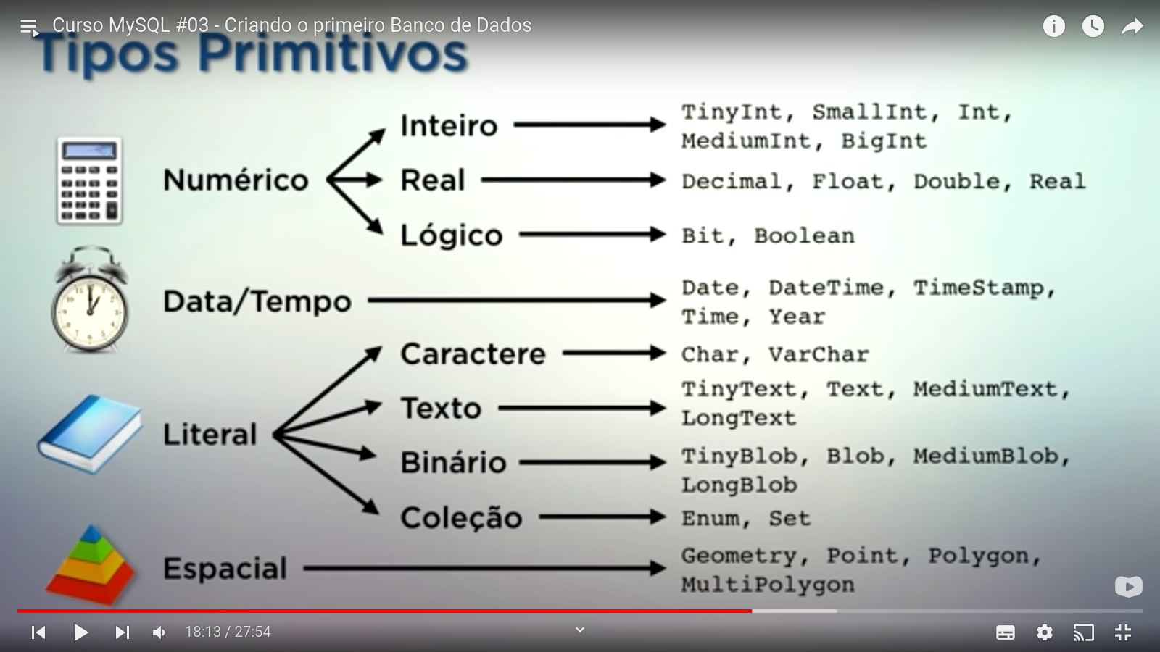
Para se criara um esquema :
comando:
create schema (nome) ( … )

Para criar um banco de dados:
comando:
create database (nome) ( … )

Para criar uma tabela:
comando:
create table (nome) ( … )

nota: dentro dos parênteses vao os repectivos comandos.
Use

Em nosso “Bnaco de dados” contem ==> “Tabelas” ==> onde nas tabelas temos os ==>”Registros” onde nos nosssos registros temos os ==>”Campos”

para criara as tabelas vamos usar o comando :

Create table pessoas (

);

E dentro vamos espedicficar o elemento junto com seus tiposprimitivos.

create table pessoas (

nome varchar(30),
idade tinyint(3),
sexo chart(1);
peso float,
altura float,
nascionalidade varchar(20)
);

NO var char(30) estamo especificando 30 caracteres
idade tinyint(3), Aqui estamo ssespecificando um numero com 3 casas decimais.
Sexo chart (1) um caracter

Agora para especificar onde no queremos que essa tabela seja feita temos que informar onde essa tabela será criada e vamos criar ela dentro de cadastro

comando:
use cadastro;

como comando Describe (nomeda tabela) e clicanso no botão relampago que possui o cursor conseguiremos ver nossa tabela.

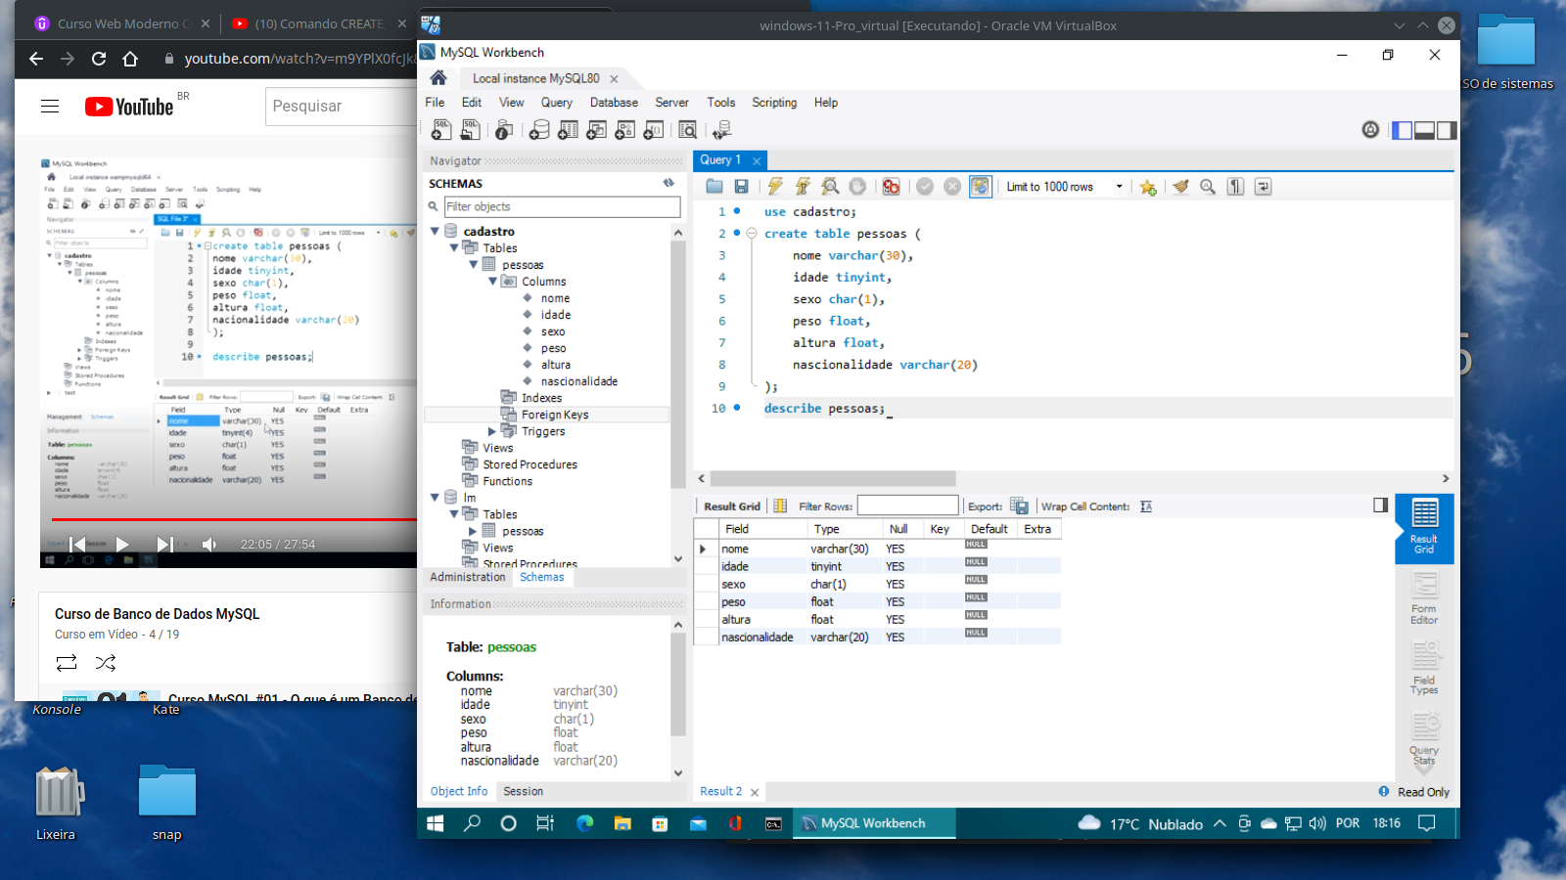
Comando:Describe pessoas;

para você conseguir ver os bancos de dados criado direto peloo terminal
1ª abrimos o terminal cliente do mysql
2ª comando : show databases;

e ele vai mostrar a tabela como os banco de dados criados;

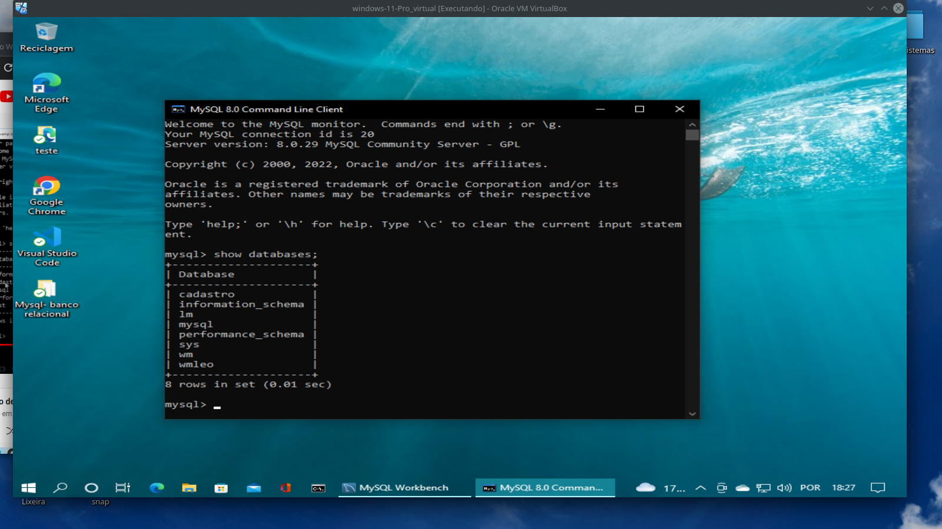
com o comando status conseguimos saber qual banco de dados está aberto;

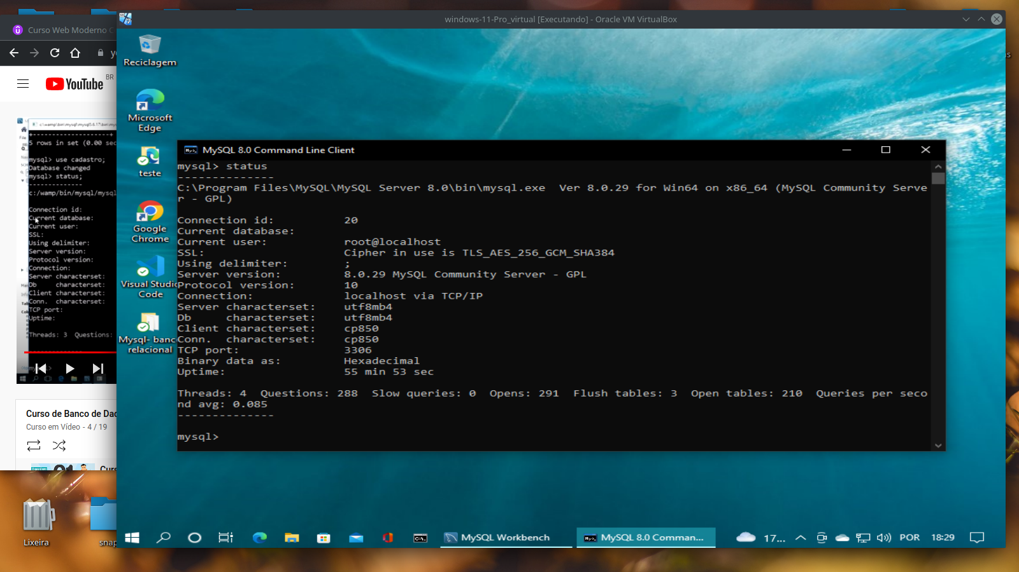
Basicamente;

Para usarmos um determinado banco de dados usamos o comando : use (nome do banco);
E para ver se realmente ele está sendo utilizado usamos o comando Status;

Com o comando ; show tables conseguimos ver as tabelas do banco de dados que estamos usando;

mysql> show tables;
+--------------------+
| Tables_in_cadastro |
+--------------------+
| pessoas |
+--------------------+
1 row in set (0.00 sec)

mysql>

Podemos utilizar o comando Describe (nome da tabela) e ele vai mostrar a tabela inteira
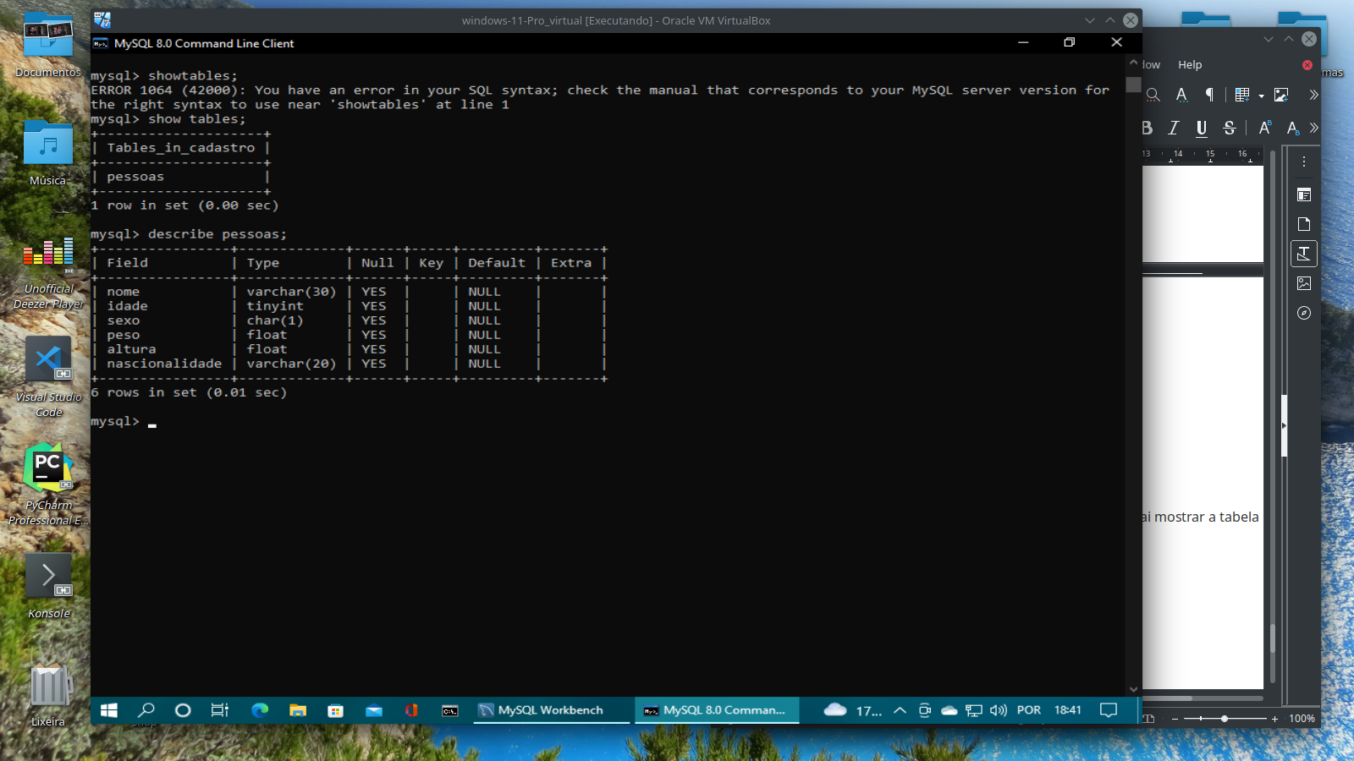
Mas isso tudo foi feito pelo terminal do mysql cliente 8.0

